**PRUEBA DE CAJA NEGRA**

Juan David Gamba Saenz

Brayan Stiven Rojas Gutierrez

Luis Carlos Hernandez Peña

1821630 G2

## ANÁLISIS Y DESARROLLO DE SISTEMAS DE INFORMACIÓN(ADSI)

## CENTRO DE ELECTRICIDAD, ELECTRÓNICA Y TELECOMUNICACIONES (CEET)

## REGIONAL DISTRITO CAPITAL

## SERVICIO NACIONAL DE APRENDIZAJE SENA

## BOGOTÁ

## 2019

**Prueba de Caja Negra**

## Iniciar Sesión

Tabla de Verdad:

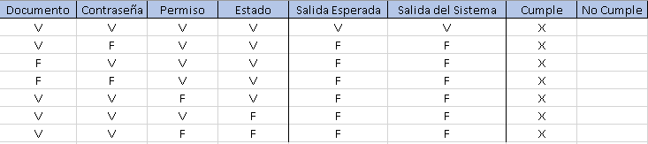

En el inicio de sesión sólo será posible acceder al sistema si el número de documento y la contraseña son correctos, si no el sistema retornara mensajes de error.

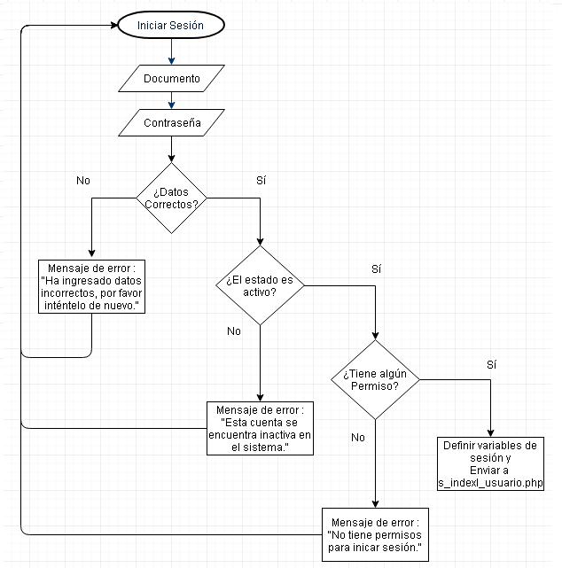Diagrama de Flujo:

Vistas:

Al ingresar datos erróneos el sistema muestra en pantalla:



Si el estado del usuario es inactivo el sistema muestra en pantalla:

Si el usuario no posee permisos el sistema mostrará en pantalla:

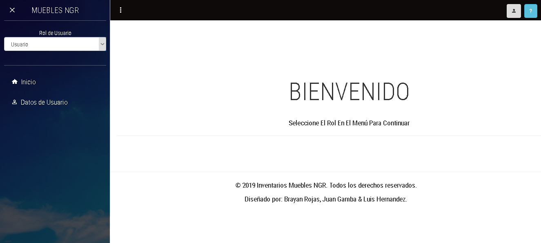Si el usuario y la contraseña concuerdan y el usuario se encuentra en estado activo y tiene permisos el sistema le permitirá ingresar al sistema y lo enviará a la interfaz principal dependiendo de la cantidad de roles y los roles que pueda tener.